章末综合测评(一)
(时间：60分钟 满分：100分)
一、选择题(本题共8小题，每小题6分．在每小题给出的四个选项中，第1～5题只有一项符合题目要求，第6～8题有多项符合题目要求，全部选对的得6分，选对但不全的得3分，有选错的得0分)
1．(2016·盐城高一检测)下列有关质点的说法中正确的是( )
A．只有质量和体积都极小的物体才能视为质点
B．研究一列火车过铁路桥经历的时间时，可以把火车视为质点
C．研究自行车的运动时，因为车轮在不停地转动，所以在任何情况下都不能把自行车做为质点
D．虽然地球很大，还在不停地自转，但是在研究地球的公转时，仍然可以把它视为质点
【解析】 物体能否看成质点，不是看物体的质量和体积大小，是看形状和大小在所研究的问题中能否忽略，故A错误；研究火车过桥，火车的长度不能忽略，火车不能看成质点，故B错误；研究车轮的转动，车轮的形状不能忽略，自行车不能看成质点，但在研究自行车的运动速度时，就可以忽略自行车的自身大小，则可把自行车做为质点，故C错误；地球很大，在研究地球公转时，地球的大小与日地距离比较，可以忽略，可以看做质点，故D正确．
【答案】 D
2．(2016·长沙高一检测)下列说法正确的是( )
【导学号：16190043】
A．参考系是为了研究物体运动而选取的
B．宇宙中的物体有的静止，有的运动
C．只能选取不动的物体作为参考系
D．同一个运动对不同的参考系，其观察结果一定是相同的
【解析】 研究物体运动时所选定的参照物体作为参考系，所以参考系是为了研究物体运动而选取的，故A正确；静止是相对的，运动是绝对的，宇宙中的所有物体都处在运动的过程中，故B错误；参考系的选取是任意的，如何选择参照系，必须从具体情况来考虑，故C错误；同一个运动对不同的参考系，其观察结果不一定是相同，比如，从水平方向匀速飞行的飞机上落下的物体，如果选择飞机为参考系，物体做直线运动，如果选择地面为参考系，物体做曲线运动，故D错误．
【答案】 A
3．下列各组物理量中，都是矢量的是( )
A．位移、时间、速度
B．速度、速率、加速度
C．加速度、速度的变化量、速度
D．路程、时间、位移
【解析】 位移、速度、加速度以及速度的变化量既有大小，又有方向，是矢量，而路程、时间和速率只有大小，没有方向，是标量，故C正确．
【答案】 C
4．用同一张底片对着小球运动的路径每隔 s拍一次照，得到的照片如图1所示，则小球在图示过程中的平均速度是( ) 【导学号：16190044】
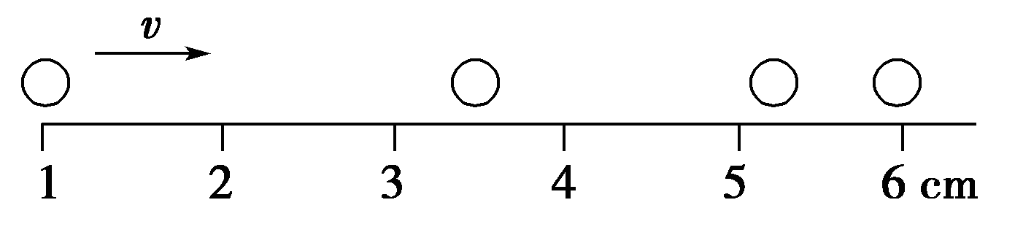
图1
A．0.25 m/s B．0.2 m/s
C．0.17 m/s D．无法确定
【解析】 从图上读出Δx＝5 cm＝5×10^{－2} m，Δt＝×3 s＝0.3 s，所以v＝＝ m/s≈0.17 m/s，故选C.
【答案】 C
5．(2016·双鸭山高一检测)一支队伍沿平直的公路匀速前进，其速度大小为v₁，队伍全长为L.一个通讯兵从队尾以速率v₂(v₂＞v₁)赶到队前然后立即原速率返回队尾，则这个过程中通讯兵通过的路程和位移分别是( ) 【导学号：16190045】
A.，
B.，
C.，
D．无法确定
【解析】 本题如果以地面为参考系分析较为复杂，可以以行进的队伍为参考系．在通讯兵从队尾向队前前进的过程中，通讯兵相对于队伍的速度为v₂－v₁；在从队前返回队尾的过程中，通讯兵相对于队伍的速度为v₂＋v₁.通讯兵两次相对于队伍的位移均为L，设运动的时间分别为t₁、t₂，
则有：t₁＝，t₂＝
通讯兵通过的路程为两段路程的和，即有：s′＝v₂t₁＋v₂t₂
将上面的关系式代入得：
s′＝v₂＝
整个过程中，通讯兵通过的位移大小等于队伍前进的距离，即有：
s＝v₁＝，A正确．
【答案】 A
6．在下列四个图象中t₀时间内加速度发生变化的是( )
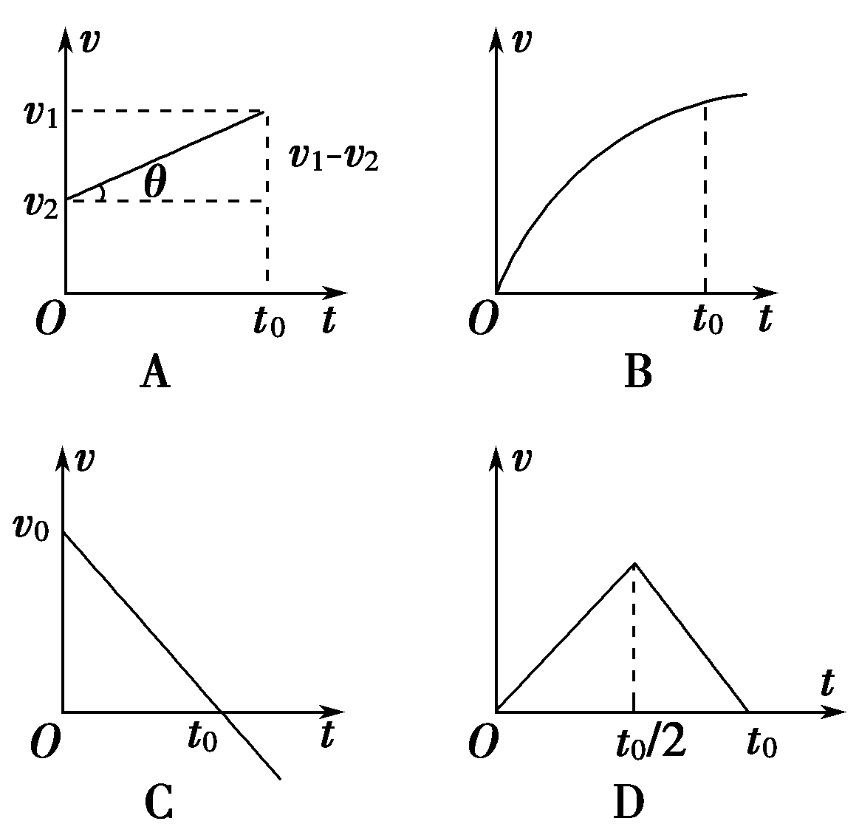
【解析】 vt图象的斜率表示加速度，A、C斜率不变，加速度不变，B、D斜率变化，加速度变化．
【答案】 BD
7．(2016·合肥高一检测)物体沿一条东西方向的水平线做直线运动，取向东为运动的正方向，其速度—时间图象如图2所示，下列说法中正确的是 ( )
【导学号：16190046】
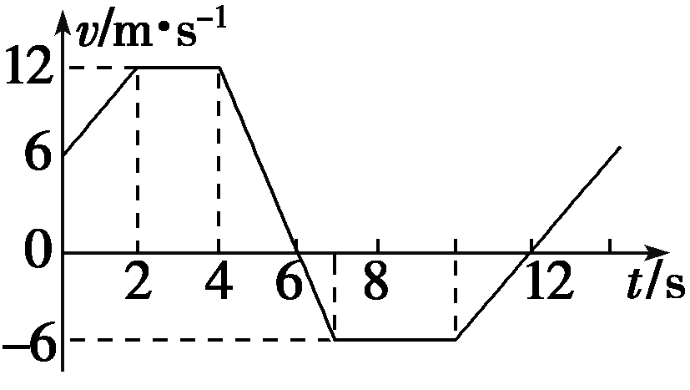
图2
A．在1 s末，速度为9 m/s
B．0～2 s内，加速度为6 m/s²
C．6～7 s内，做速度方向向西的加速运动
D．10～12 s内，做速度方向向东的加速运动
【解析】 由所给图象知，物体1 s末的速度为9 m/s，A对；0～2 s内，物体的加速度a＝ m/s²＝3 m/s²，B错；6～7 s内，物体的速度、加速度为负值，表明它向西做加速直线运动，C对；10～12 s内，物体的速度为负值，加速度为正值，表明它向西做减速直线运动，D错．
【答案】 AC
8．(2016·北师大附中高一检测)2011年7月在土耳其伊斯坦布尔举行的第15届机器人世界杯赛上．中科大“蓝鹰”队获得仿真2D组冠军和服务机器人组亚军．改写了我国服务机器人从未进入世界前5的纪录，标志着我国在该领域的研究取得了重要进展．图中是科大著名服务机器人“可佳”，如图所示，现要执行一项任务．给它设定了如下动作程序：机器人在平面内由点(0,0)出发，沿直线运动到点(3,1)，然后又由点(3,1)沿直线运动到点(1,4)，然后又由点(1,4)沿直线运动到点(5,5)，然后又由点(5,5)沿直线运动到点(2,2)．该个过程中机器人所用时间是2 s，则( )【导学号：16190047】
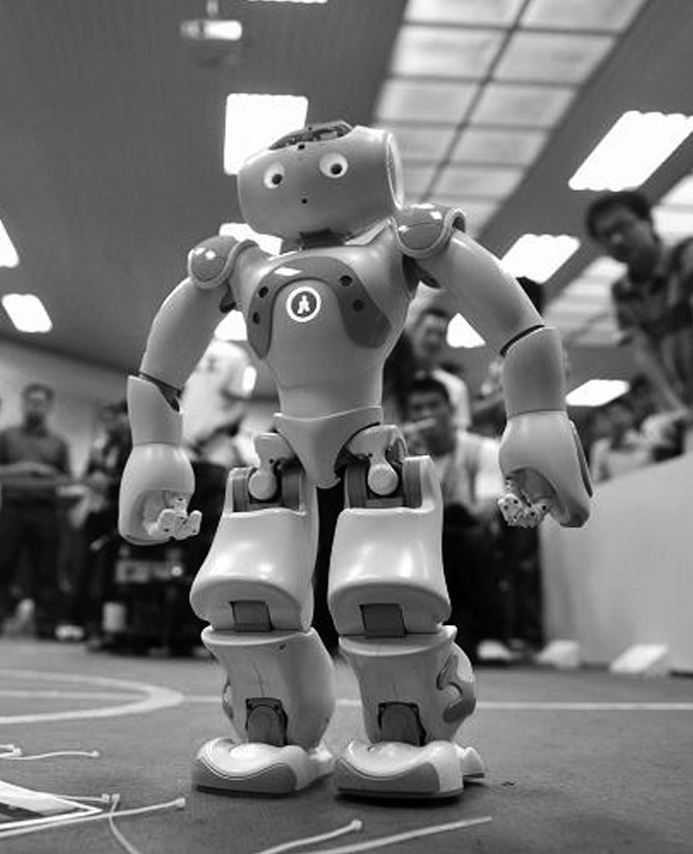
图3
A. 机器人的运动轨迹是一条直线
B. 整个过程中机器人的位移大小为2 m
C. 机器人不会两次通过同一点
D. 整个过程中机器人的平均速度为1 m/s
【解析】 机器人的运动轨迹为折线，A错误；由题意知机器人初位置坐标为(0,0)，末位置坐标为(2,2)，故位移为：x＝ m＝2 m，故B正确；由点(5,5)沿直线运动到点(2,2)时会与由点(3,1)沿直线运动到点(1,4)有交点，即会经过同一位置，C错误；平均速度为位移与时间的比值，故v＝＝ m/s＝1 m/s，故D正确．
【答案】 BD
二、非选择题(本题共4小题，共52分．按题目要求作答)
9．(6分)(2016·宁波高一检测)在研究匀变速直线运动的实验中，算出小车经过各计数点的瞬时速度如以下表格所示，为了算出加速度，合理的方法是______.
计数点序号 | 1 | 2 | 3 | 4 | 5 | 6
计数点对应时刻/s | 0.1 | 0.2 | 0.3 | 0.4 | 0.5 | 0.6
通过计数点的速度/cm·s^{－1} | 44.0 | 62.0 | 81.0 | 100.0 | 110.0 | 168.0
A.根据任意两计数点的速度公式a＝算出加速度
B．根据实验数据，画出vt图象，量出其倾角，由公式a＝tan α算出加速度
C．根据实验数据，画出vt图象，选取图线上相距较远两点所对应的速度，用公式a＝算出加速度
D．依次算出通过连续两计数点间的加速度，算出平均值作为小车的加速度
【解析】 在处理实验数据时，如果只使用其中两个数据，由于偶然误差的存在可能会造成最后误差较大；所以我们可以根据实验数据画出vt图象，考虑到误差，不可能是所有点都整齐的排成一条直线，连线时，应该尽量使那些不能画在线上的点均匀地分布在线的两侧，这样图线上会舍弃误差较大的点，由图线上相距较远的两点所对应的速度及时间，用公式a＝算出加速度，所以误差小，故A错误，C正确；根据实验数据画出vt图象，当纵坐标取不同的标度时，图象的倾角就会不同，所以量出其倾角，用公式a＝tan α算出的数值并不是加速度，故B错误；选项D中的方法是不对的，因为根本就不知道加速度是一个什么函数，如果是一个变化值这种方法完全是错误的，除非你能确定加速度是什么函数，故D错误．
【答案】 C
10．(2015·合肥高一检测)打点计时器是高中物理中重要的物理实验仪器，图4甲、乙所示是高中物理实验中常用的两种，请回答下面的问题：
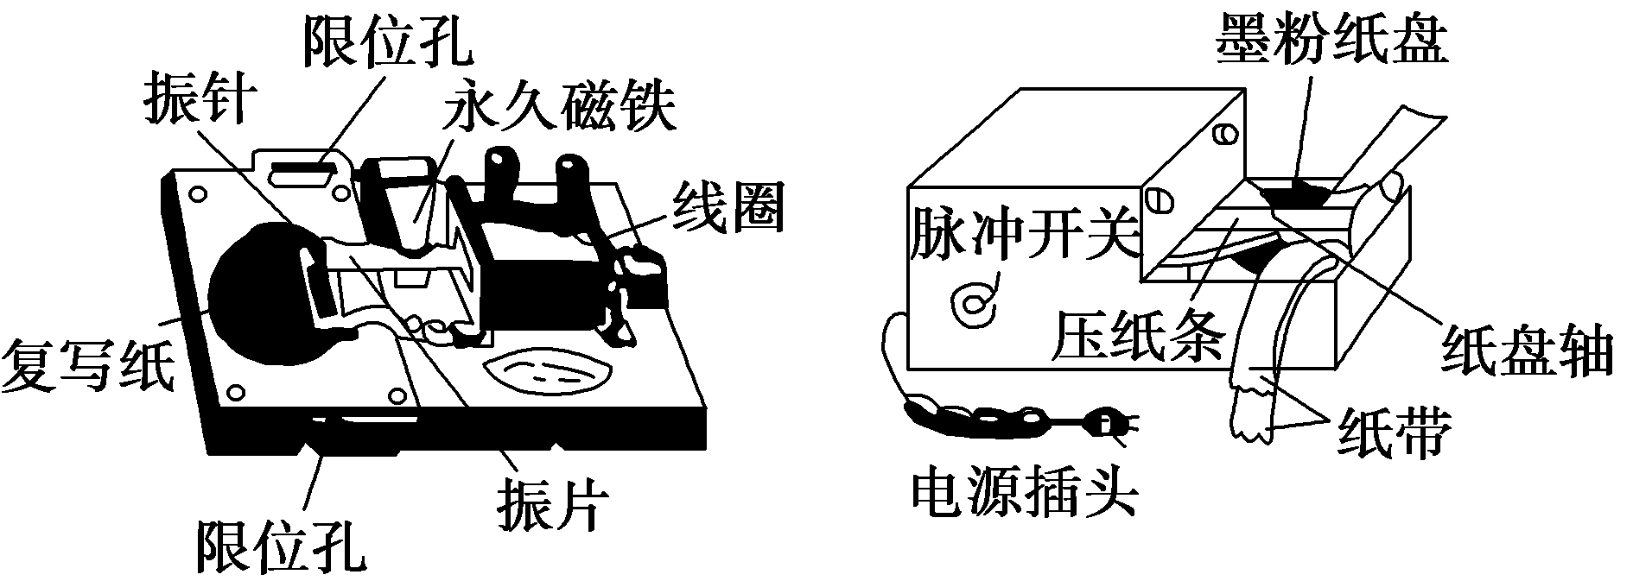
甲 乙
图4
(1)甲图是________打点计时器，电源采用的是________．
(2)乙图是________打点计时器，电源采用的是________．
(3)在“练习使用打点计时器的实验中”，记录的纸带如图5所示，图中前几个点模糊不清，从A点开始每5个点取1个计数点，则小车通过D点时速度是________ m/s，小车运动的加速度是________ m/s²(打点计时器的电源频率是50 Hz)．
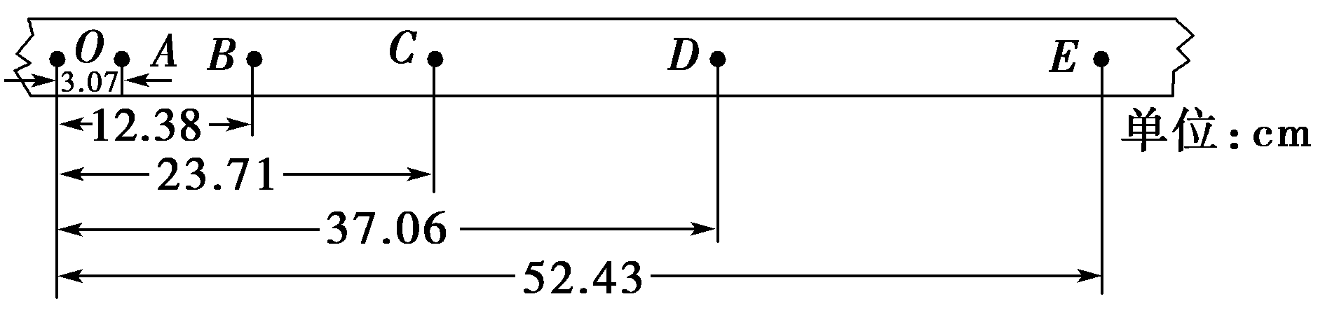
图5
【解析】 (1)甲图是电磁打点计时器，电源采用的是4～6 V低压交流电源．
(2)乙图是电火花计时器，电源采用的是220 V交流电源．
(3)在研究物体的运动性质时，在Δt很小时，通常用一段时间的平均速度代替其某点的瞬时速度，由题意知相邻两计数点的时间间隔为T＝0.1 s
v_{D}＝＝ m/s≈1.44 m/s
v_{B}＝＝ m/s≈1.03 m/s
由a＝得a＝＝2.05 m/s².
【答案】 (1)电磁 4～6 V低压交流电源 (2)电火花 220 V交流电源 (3)1.44 2.05
11．(17分)如图6所示，小球从高出地面h＝15 m的位置，在t＝0时刻竖直向上抛出，经1 s小球上升到距抛出点5 m的最高处，之后开始竖直回落，经0.5 s刚好经过距最高点1.25 m处位置，再经过1.5 s到达地面．求：
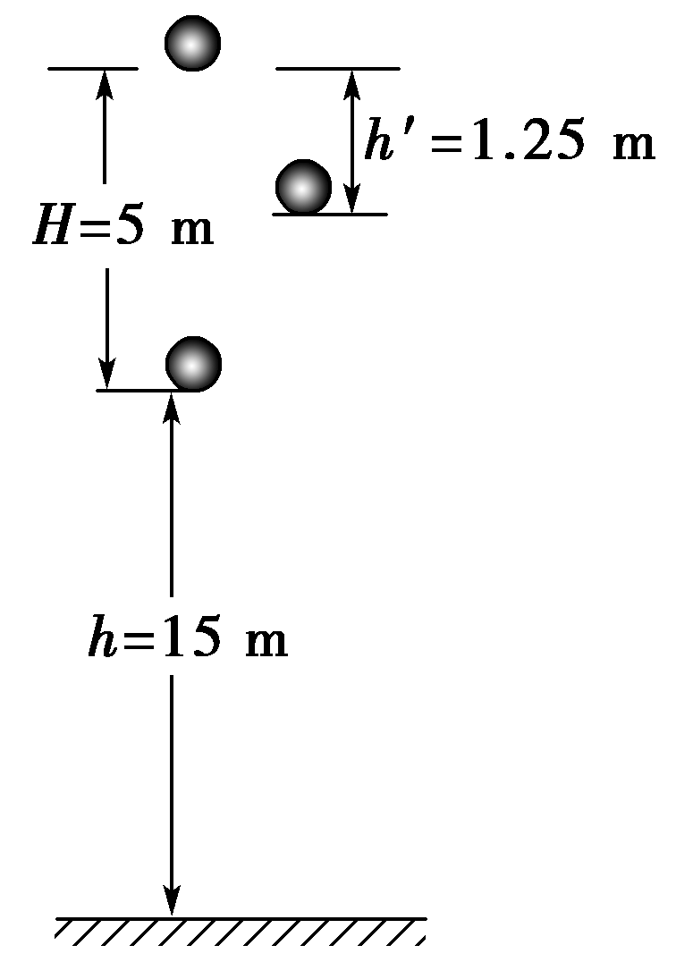
图6
(1)前1.5 s内平均速度；
(2)全过程的平均速率．(结果保留一位小数)
【解析】 (1)由题图可知：前1.5 s小球的位移为：x＝H－h′＝5 m－1.25 m＝3.75 m
所以前1.5 s内平均速度＝＝ m/s
＝2.5 m/s.
(2)由题图可知：全过程小球的路程为s＝5 m＋5 m＋15 m＝25 m
全过程的平均速率为′＝＝ m/s≈8.3 m/s.
【答案】 (1)2.5 m/s (2)8.3 m/s
12．(17分)一列长100 m的列车以v₁＝30 m/s的正常速度行驶，当通过1 000 m长的大桥时，必须以v₂＝20 m/s的速度行驶．在列车上桥前需提前减速，当列车头刚上桥时速度恰好为20 m/s，列车全部离开大桥时又需通过加速恢复原来的速度．减速过程中，加速度大小为0.25 m/s²；加速过程中，加速度大小为1 m/s²，则该列车从减速开始算起，到过桥后速度达到30 m/s，共用了多长时间？ 【导学号：16190048】
【解析】 设过桥前减速过程所需时间为t₁
t₁＝＝ s＝40 s，
设过桥所用的时间为t₂
t₂＝＝ s＝55 s，
设过桥后加速过程所需时间为t₃
t₃＝＝ s＝10 s，
共用时间t＝t₁＋t₂＋t₃＝105 s.
【答案】 105 s

